**Azure Functions 만들기**

**Function 앱 만들기**

1. [Portal.azure.com](http://www.portal.azure.com) 에 접속하여 Microsoft 계정으로 로그인합니다.
2. 상단 검색에 함수 앱 또는 좌측의 함수 앱을 클릭합니다.

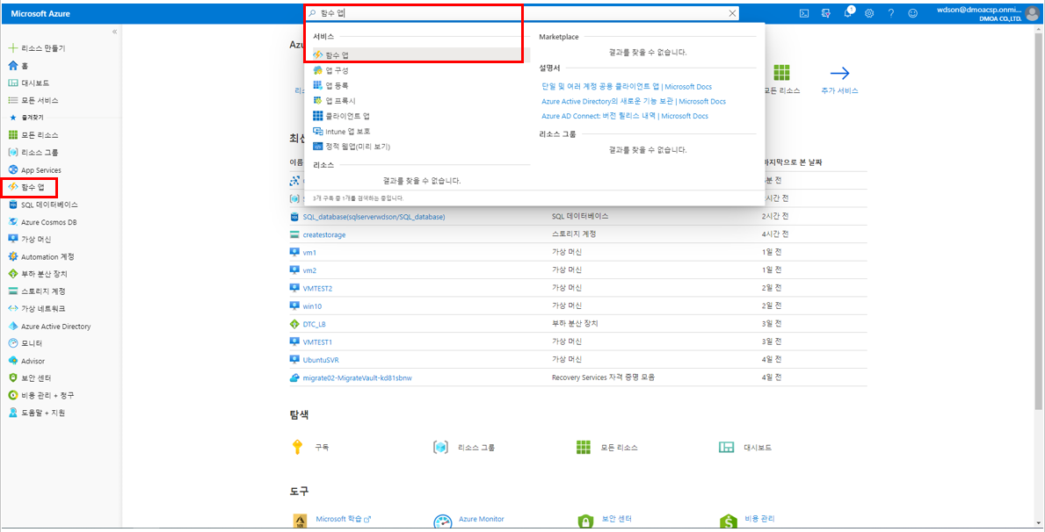

1. 추가 또는 만들기를 클릭합니다.

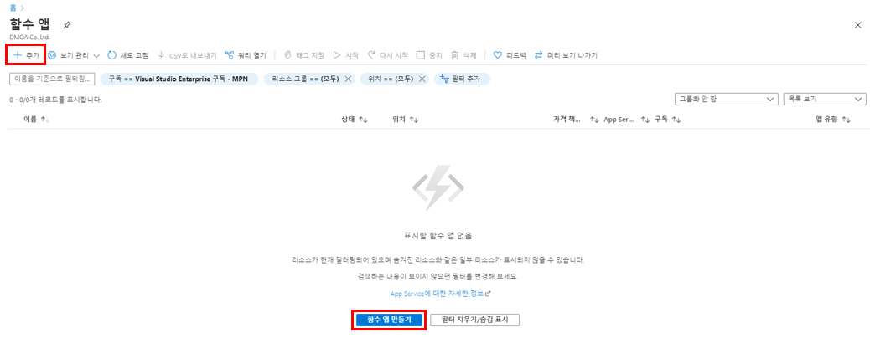

1. 함수 앱 만들기에 필요한 정보를 입력한 뒤 만듭니다.

-1-

[기본] 탭

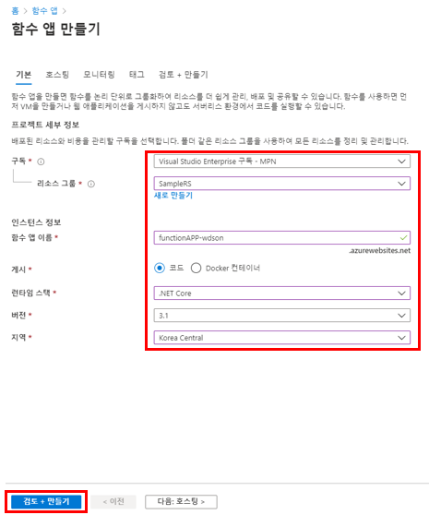

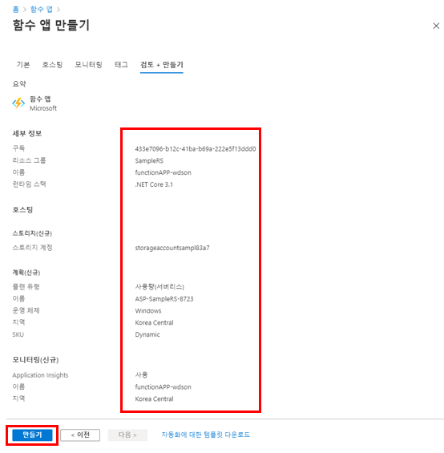

**HTTP 트리거 함수를 만들고 테스트하기**

1. 함수 앱으로 이동하여 생성된 것을 클릭합니다. 표시되지 않을 경우 새로 고침을 합니다.

-2-

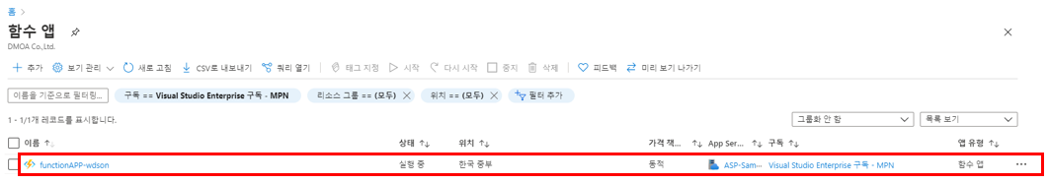

1. 좌측의 [함수] – [함수]를 클릭하여 함수를 추가합니다.

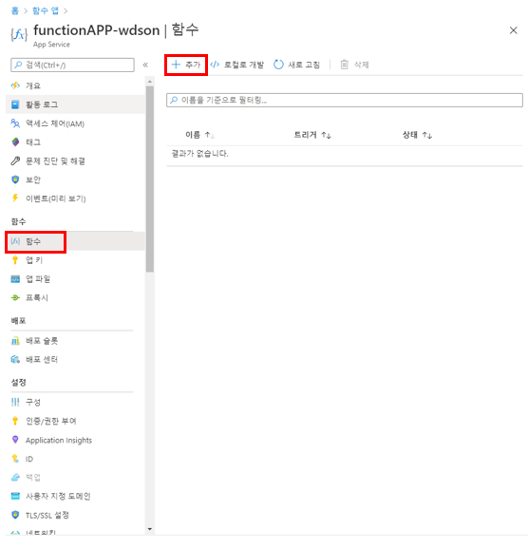

1. HTTP trigger를 추가합니다.

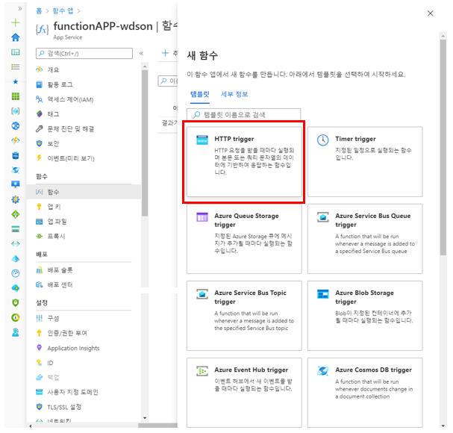

-3-

1. 기본 값을 수정하지 않고 함수 만들기를 클릭합니다.

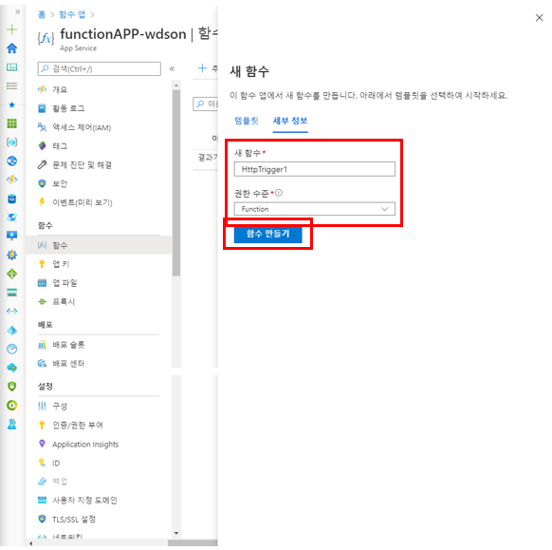

1. 생성된 함수를 클릭하여 좌측의 코드+테스트를 클릭합니다. 함수 URL 가져오기를 클릭하여 함수 URL을 주소창에 복사 및 붙여넣기 합니다.

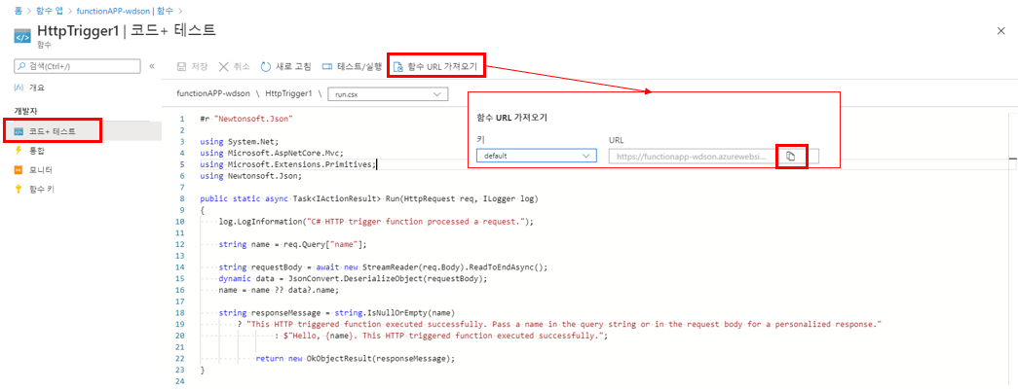



1. 함수의 URL의 끝부분에 &name=’text’를 입력합니다.

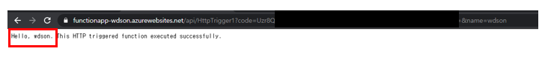

1. 생성된 함수의 좌측 탭의 [모니터]를 클릭합니다. 호출 성공여부를 확인할 수 있습니다.

-4-

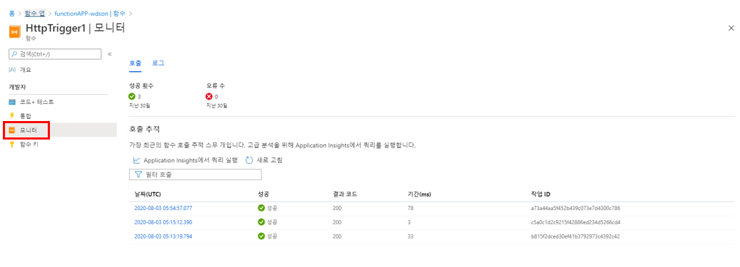

* 비용이 과금되는 것을 피하기 위해선 위 내용이 진행된 후 삭제하는 것이 좋습니다. 위 내용이 적용된 리소스 그룹을 삭제할 경우 추가적인 비용이 부과되지 않습니다.

-5-